Ⅳ 「ゆりかもめ」理念が見えてきた
Ⅳ－１ 戦後社会教育の理想を追う「地域子育て支援センター」
「ゆりかもめ本館」の他に「寺町分館」が出来るに当たって、私たちは、市から建設費用の補助を受けなかっただけでなく、運営費用の増額も求めなかった。が、永久に続くべき施設の維持費をどうするかは、額の多寡にかかわらず、慎重に考えられるべきことであった。建設費を負担してくれた愛染院に、維持費の負担まで求めることはできない、と園長宮崎は判断していた。
私は、利用者からのご喜捨を考えた。「福祉はただ」という常識をひっくり返してみようと思った。「ただは人の心もただにする。」「ゆりかもめ」のサービスを「有料にすることが、利用者の自尊心を高める」ことになるようにしてみようと考えた。自分たちの負担が、「ゆりかもめ」を支えているという認識、「ゆりかもめ」の運行のために自分たちが出来る負担、行動、思索を提供してもよいという了解。多額の負担は出来ないが、少々の負担と、智慧や労力の提供を通して、自分たちが授益者にも受益者にもなる快感。地域子育て支援センターとして「ゆりかもめ」が、戦後社会教育が掲げた理想（①１人１人の日本人を、１人の成熟した市民として育てる。②人と人とを繋ぐ。）を追求していく、その第一歩はこのようにして歩み出されたのだ。【偶然その15】因みに、「ただ」は職員の心も油断させる。「どうせただでしょ。」というわけだ。が、金額の多寡に拘わらず、有料だったら、「お金を貰った以上は、それに見合うサービスを」と考えるのが人の心だ。それは職員にとっても一定の緊張を生み出す元になる、と私は考えた。
Ⅳ－２ 「ゆりかもめ」が街興し
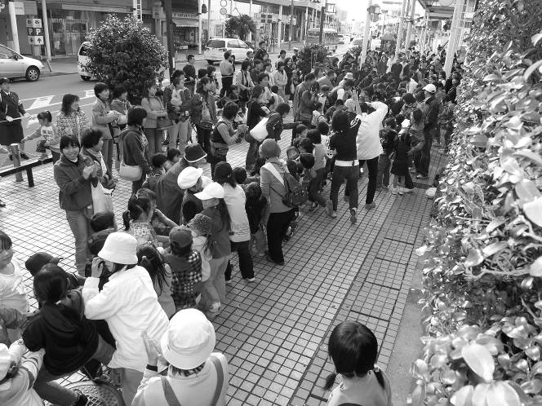
「寺町分館」発足１年目の11月、「ゆりかもめ」が主宰する７回目の青空クラブ合同運動会が、潮浜公園に５００名の親子・家族を集めて盛会裡に終わった。翌日、三橋が園長宮崎の事務所にやってきた。「運動会は大盛会で、主催者側の児童家庭課長さんも満足してお帰りになりました。」と言いながらその顔は、明らかにとまどいで一杯だった。とまどい信号が私に届いたと見て取った三橋は、やおら語り出した。「盛会でいいのですが、青空クラブの運動会は、もう限界です。人が多すぎます。２時間の競技時間があっても、それぞれの参加者が出場できるのは、５分だけ。皆さん不満、不満で帰りました。」私は即座に答えた。「じゃや止めればいい。止めていいよ。意味がない。」「止めちゃっていいんですか？」「いいよ。子ども祭りでもやればいい。」「どこで？総合福祉会館当たりでしょうか？」「違う。外でやろう。家の中はありきたりだ。木更津駅西口がガラガラだよ。あの辺でやろう。お寺さんもあるし。いんじゃないの。」２人のこのような即興のやり取りから「木更津こどもまつり」は始められることになる。【偶然その16】
Ⅳ－３ 「森の広場：かくれんぼの森」は、母達をこそ癒す
青空クラブ運動会が、町の中の「木更津こどもまつり」へ展開するかも知れなくなった頃、２００３（平成１５）年１１月、社会館保育園「森の家」を活用する「森の広場：かくれんぼの森」が開設された。開設されたキッカケは、既述の通りで、「寺町分館」が一杯になることが多くなっていたからだ。
「ゆりかもめ」開設の当初から、「青空クラブ」等の支援を続けていた木更津市主任児童委員会は、その独自企画で、母と子供達のための「焼き芋会」を年に１回実施していた。１回目は矢崎公園でやったのだが、すぐ周りから「公園で火を使うな。」というクレームが付けられた。「では自性院の観音堂前では如何ですか？」と宮﨑が提案して、２回目から、焼き芋会を主任児童委員会が、自性院境内で実行してくれていた。【偶然その17】未だ自性院には充分な駐車場がなく、スーパー稲毛屋の駐車場を拝借するなど、すべて主任児童委員会が手配も段取りもしてくれた。青空クラブ参加の母達は、秋空の元で、我が子と食べる焼き芋の幸せの味をかみしめた。
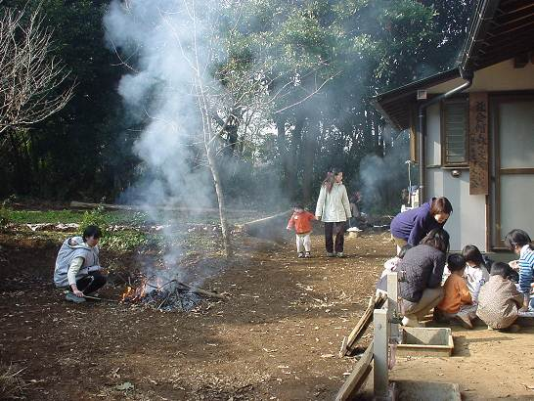
「森の広場：かくれんぼの森」は、この「年に一度の焼き芋会」が、発展解消して、毎週開催されるイメージだったから、親たちは非常に興味を示した。子供の年齢制限が、３歳以上とされ、参加した母達は、「焼き芋会」のようにお客様（受け身）で済まない、自分たちも何かしなければならないと知れると共に、利用人数は減っていった。しかし、その内容は、３０００坪の自性院境内はもとより、その周辺の請西の里山が舞台とあって、自然の柔らかさ・開放性を良しとする方々には、大変な魅力であった。ワンダーフォーゲル同好会の元ベテラン部員も含めて、野外炊事や畑仕事等お手のものの母達が「かくれんぼの森」をリードしてくれた。特に、公園では出来ない焚き火が、いつでも出来ることが、「焚き火セラピー」を楽しみ「癒されること」を求める人々を引きつけて止まなかった。
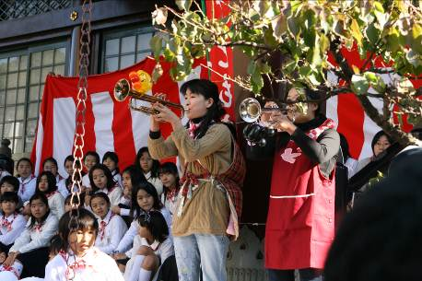
Ⅳ－４ 「ゆりかもめ」の流儀が、根を張り枝を伸ばす
「寺町分館」のスタートに当たって、「ゆりかもめ」は、先ず何よりも「寺町分館」の「親子が集う広場」を従来の「青空クラブ」と同等の重点事業として重視した。いつでも気が向いた時に行ける「室内の集いの広場」。母達と子供達の気持ちが安らぎ、ほぐれ、その気持を溢れ出させることが出来る場。ちょっと高級で、上品で、知的で、でも指導員達は余り押しつけがましくなく、緊張しなくてよい穏やかな空気。子供と２人の密室から、抜け出すルートができる解放感が、母達を一息付かせる。子供と２人の孤独感が、愚痴を聞いてもらえるお友達を得て消えていく。いつの間にか、年間延べ１万５千人の親子達がやってくる、町の中の広場になっていた。
「指導員達があそこにいる」と分かる「寺町分館」の存在は、電話相談の件数を増やした。電話番号だけが頼りの電話相談ではない、相談相手の顔も場所も分かって、母達は安心して相談できるようになった、と私たちは受け止めた。
「ゆりかもめ」が社会館保育園から外に出たことによるマイナス面も見えてきた。ミニオフ・育児講座に集まる母達の楽しみの１つ、「保育園の子供達はどんな風かしら？」という関心が満たされなくなったのだ。現在ミニオフ１コース５回のうち必ず１回は、保育園の乳児室見学とされているのはその対策である。保育園の赤ちゃん達の食欲の旺盛さ、食事態度の自立振りはいつも母達を驚かせる事柄だ。
色々な切り口を用意して、母子の孤立を減らし、母親達の悩み苦境を軽減しながら、指導員達は、親たち同士の会話、情報交換、相互支援を推奨し続けた。助けて貰った親たちが、次には後輩の母達を励まし支えていくといった循環が、しっかりと「ゆりかもめ」の流儀として出来上がって来た頃、２００４（平成１６）年５月「木更津こどもまつり」の開催予定が、公式に提案発表された。

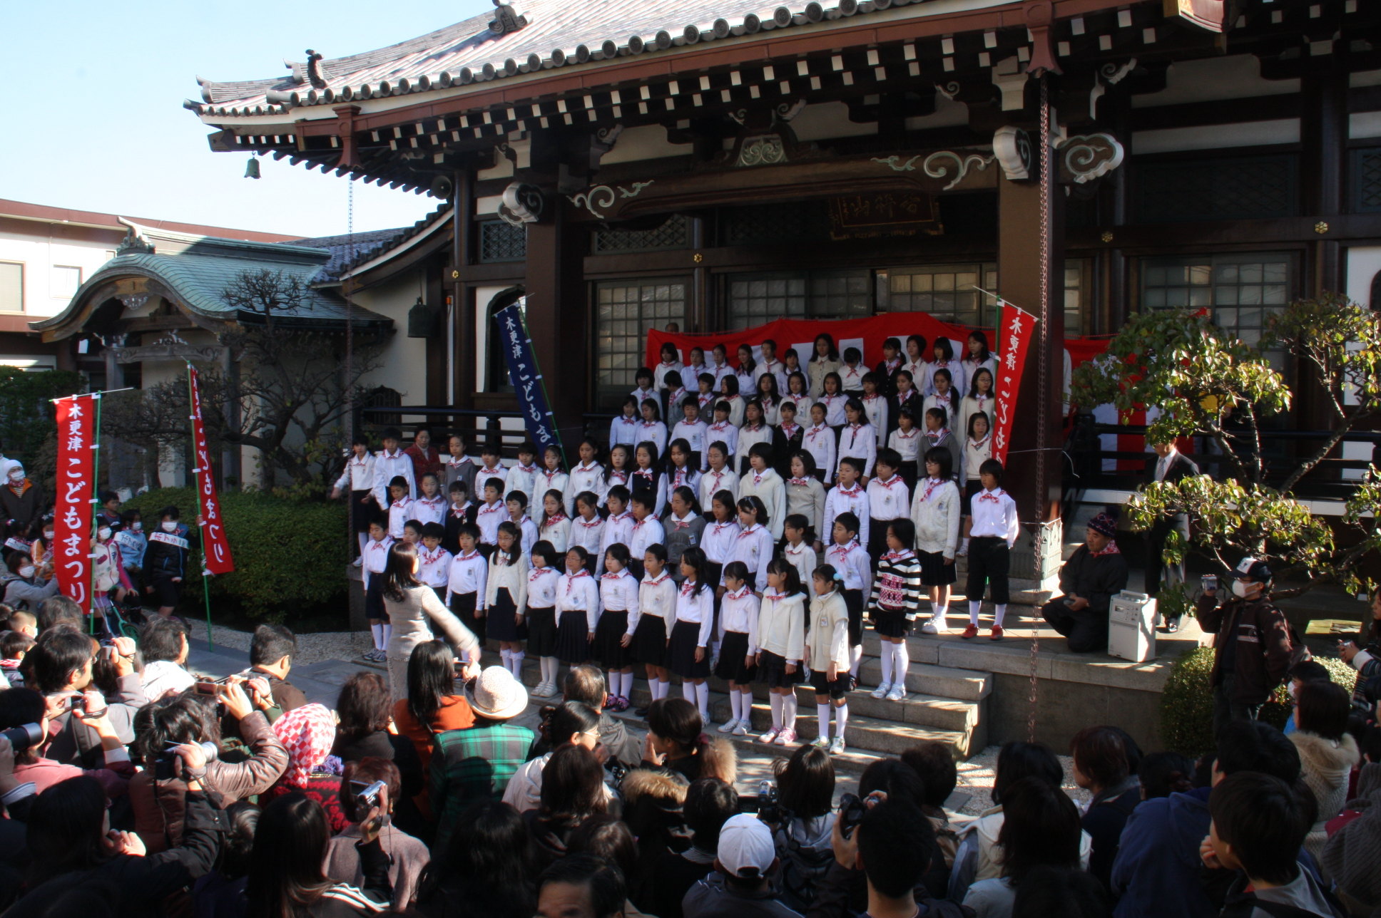
Ⅴ 母子・家族支援が街興しに展開
Ⅴ－１ 「ゆりかもめ」自体が、市役所への依存を半ばストップ！
この直前に「子ども祭り」の運命を決定づけることになる【偶然その18】が起きていた。私は、てっきり、「子ども祭り」も「青空クラブ」合同の大運動会の延長で、市役所が主催で「ゆりかもめ」が主管という体制が適当かと考えていた。この運営体制のお願いに伺った時、たまたま市役所社会福祉課で応対をされたのが、永野昭氏（現木更津市企画部次長）。彼はこう言って私を驚かせた。「宮崎さん、もうその様なやり方をする時代は終わりましたよ。全て、民間でやって下さいよ。市役所は出来る応援はしますが、主体は、皆さんでよいのです。もう、市役所が何でもやる時代じゃないですよ。」私はちょっと驚いたが、何か得心するものがあって、あっさりと、「ああそうですか。」と言って引き下がった。自分が実行委員長をやるしかない。副は、更生保護女性会にお願いしよう。大正会理事の鶴岡大治氏はイベントの専門家らしいから助言者だ。社会館父の会元会長大野睦氏には、社会館卒業生のとりまとめをお願いしよう。後は三橋主任を先頭に「ゆりかもめ」の指導者達が事務局。そして公式発表。
「木更津こどもまつり」は、①何よりも親たちが自己発揮する場でなければならない。②何よりも親たちが、地域の人々とお近づきになる仕組みを持っていなければならない。③何よりも親たちが、「ゆりかもめ」の町、木更津、そしてそこに今住んでいる自己を、共に受け容れるキッカケにならなければならない。④今まで、やってはつぶれ、やってはつぶれてきた、木更津のイベントの二の舞を踏まない。⑤他のイベントと同じ事はやらない。他が真似できないことをやる。⑥地元が、協賛できて受け容れられる企画にする。⑦皆様のご支援ご協力をお願いするが、こちらが全責任を持つ。⑧しかし参加者達も無力な受益者・消費者にはなるべきではない。私はこのような大まかなスケッチを頭に描きながら、最初の実行委員会総会に臨んだ。２００４（平成１６）年６月。
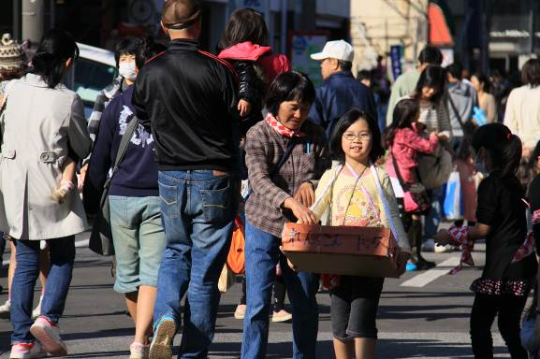
Ⅴ－２ 第１回木更津こどもまつり：スタッフだけで５００人！
２００４（平成１６）年１１月。第１回目の「木更津こども祭り」は、今までの運動会の実績からして、参加者はせいぜい５００名と私たちは予測した。所が、呼びかけてみたら、スタッフだけで５００名。スタッフ章が５００枚出たのだから間違いない。一般参加者は２０００名かそれ以上か。というわけで予想を超える大成功となってしまった。私としては一定のお願いはしたつもりであったが、初年度事業で実績もなく前例もない事例であったのに、市役所社会福祉課から、いきなり１００万円の助成金が出たのには、驚いた。【偶然その19】市役所側にも、それまでの７年間の「ゆりかもめ」運動会（必ず、市役所から児童家庭課長のご臨席ご挨拶を仰いできた。）の実績からすれば、最低５００名ぐらいのイベントにはなるだろうという計算はあったのかも知れない。が、結果として、１回目で２５００名を超す参加実績、しかも内スタッフが５００名という数は、我々を安堵させ勇気づけるに充分な手応えであったし、市役所側も驚いていた。主目的は「子育て支援」であったが、結果は、「地域振興」につながっていた。【偶然その19】
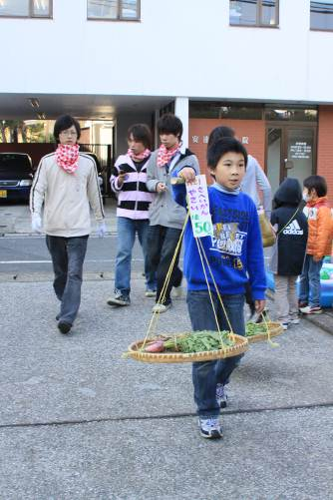
Ⅴ－３ 「木更津こどもまつり」の独特の風情
「子ども祭り」は愛染院・光明寺・撰択寺そして八幡様といった、木更津駅西口に集中している寺社境内を舞台にしている点で、他地区がなかなか真似できない風情を醸し出していると言える。これは何よりも光明寺先代御住職石野文了上人のご賢察ご決断によるものと断じて良い。第１回目の開催に当たって、石野師に私がその趣旨をご説明し、「光明寺の境内もお借りしてよいでしょうか。」と伺った時、師は光明寺玄関先で誠に明快に、しかも即座に、何の逡巡もなく「いいんじゃないの。」とお答えになった。この一言が「木更津こどもまつり」の成功を決めたのだ。【偶然その20】以来、歴代御住職のご理解を頂き、「子ども祭り開会式」を光明寺本堂前で行い、画龍に点睛を得ている。また八幡様は、七五三の時期に重なって忙しいにも拘わらず、みまち通りのてこ入れが課題とされた「第３回木更津こども祭り」より、神社境内を「子供ふれあい動物園」の空間として提供頂いて、みまち通りの賑わい再生の一助とさせて下さっている。これは八剣宮司のご賢察ご高配の賜であり、実に感謝に堪えない。
Ⅴ－４ 「木更津こどもまつり」を支える人脈
２００９（平成２１）年１１月、第６回目の木更津こどもまつりが開催されるまで、君津市の日赤奉仕団（団長、小糸の鎌田和子様）のご支援を受けた（第３回まで）り、木一小校長鈴木順一先生の提唱によって、生徒達１００名程の合唱隊が参加するようになったり、愛染院世話人会が２０名程の警備隊を編成して下さったり、その人脈は多岐に渉っている。木更津市主任児童委員会、更生保護女性会木更津支部、愛染院仏教婦人会、木更津市交通安全協会の皆様には、はっきりとしたイメージも定かでなかった最初から、明確なご支持とご協力を頂いた。実に様々な人・グループ団体のご理解共同参画を頂けたこと、中でも木更津社会館保育園父母会OBの方々の全面協力は、不可欠にして必要充分な支援活動となって継続されている。
Ⅴ－５ 母達の積極的自立的活動が当たり前の「ゆりかもめ」
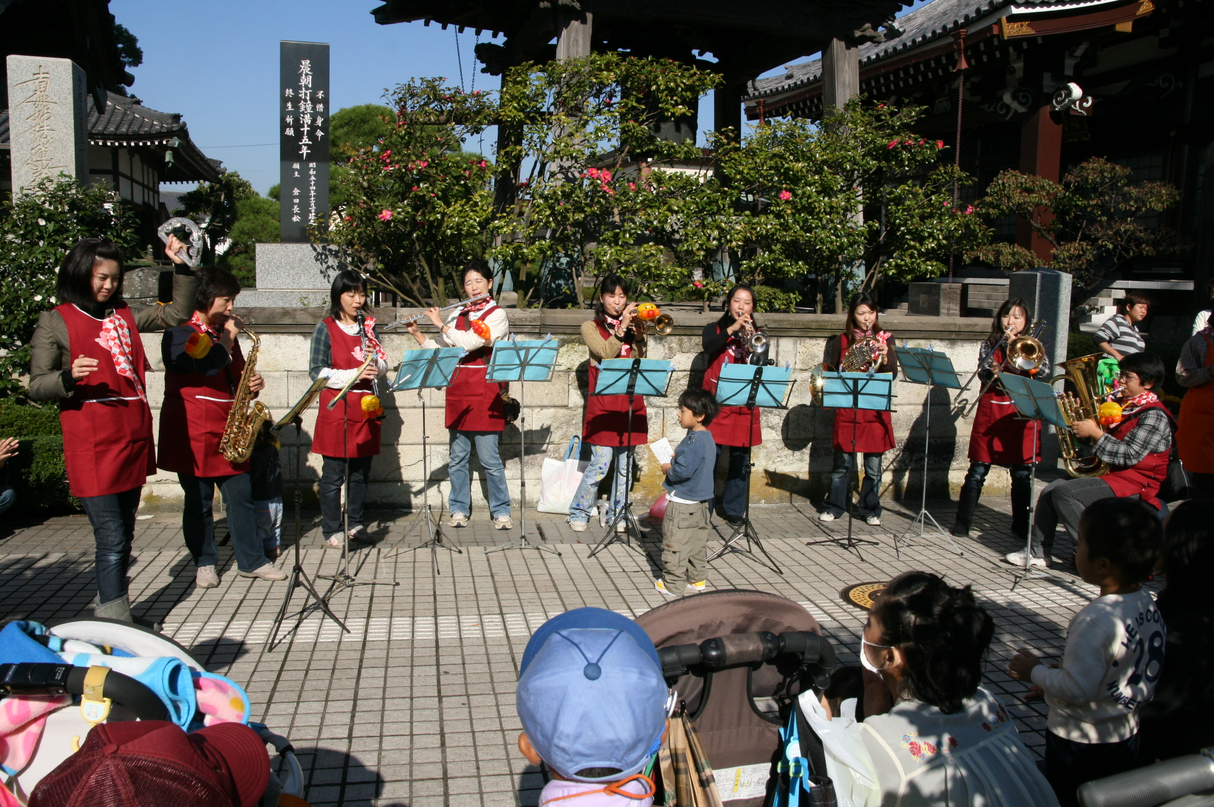
「木更津こども祭り」第１回が成功した年の翌年、２００５（平成１７）年、４月「ゆりかもめ」東清分館の開設準備は、初めから「ゆりかもめ」の指導員達と母達の共同合作であった。木更津市担当課からは、「木更津大正会に旧東清保育園の全体を無料で貸すが、改修費用等整備費の予算は全くないので、宜しくやって欲しい。」と言い渡されていた。園庭プールの解体、大駐車場や案内看板の設置、１０メートルの広いデッキの設置、遊具外壁の塗装などを、５００万円の愛染院からの寄付によって仕上げた後、所長宮崎は、室内の整備一切を母達と指導員の共同作業に委ねたのだった。東清分館の主任には、白石恵美子保育士を任命した。県立保育専門学院で私の哲学の授業を受け、私の考え方は充分に分かっている元学院生であった。
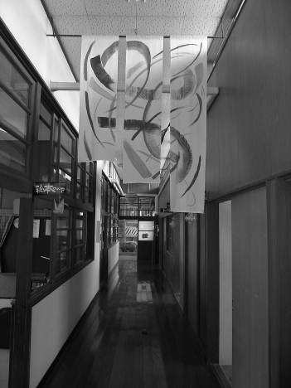
「何でも市役所に求めて解決して貰う」時代は終わっていた。財源の捻出からして、基本的に今ある財源を遣り繰りすること。新規事業のための不足分は、節約するか、自分たちで作るか、自分たちで資金を捻出する。市は精神的な支援をして下さればよい。市の財源が、結局回り回って、私たちの懐から出ているのだとするなら、市を通さずに、直接に知恵・才能・奉仕活動・資金作りをしてしまおう。私は、旧東清保育園を任されるに当たって、このように割り切っていた。そしてこのことが、母達の、市民としての自発的な行動爆発を引き出すことになった。彼等の有能さ、賢明さ、公正さ、思いやり、ひたむきさ、おおらかさそして芸術的才能。その実に豊かな人間性を、人は目の当たりにすることになった。
「東清分館」玄関に入って最初に目に入ってくる、廊下中央部の３枚の垂れ幕式の芸術作品は１人の母親の作品である。一晩で作ってくれた。社会館元主任保母、田中茂子先生の遺族から頂いた、篤志寄付３０万円で購入された絵本は、母達が選び、その図書室も母達が整備してくれた。子供達のための、着替え遊び用の洋服のコレクション等のオモチャ類も、完全に母達の自主製作手作り作品。
彼等の自主製作の絶品は、市長を招いての落成記念式典そのもの。間口４間、高さ１間半の戸棚迷路の除幕式の巨大な幕の製作準備、式典中の出し物、記念品準備から式進行に到るまで、私の二・三の注文を受けながら、指導員の必要な援助も求めながら、彼等は見事に成し遂げてしまった。水越市長が「旧東清保育園園舎が地元の要望に合うように復活した。」と満足されたであろうことは明白であった。地元選出の前田議員の鼻が、高々であるように見えたのは、私の思い過ごしではない。これで市議会議員前田清治氏にご恩返しが出来た、と心から私は安堵した。
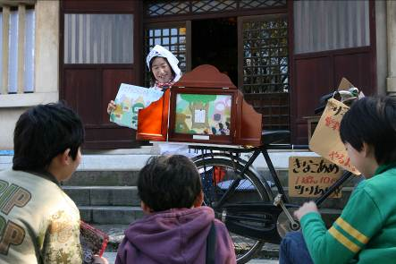
Ⅴ－６ 父母達の手と心の裡に日本の未来はある
「東清分館」が開所したことによって、「ゆりかもめ」は、１つの一時保育所、３つの広場、そして３ヶ所の青空保育を運営することになった。フルタイムの職員が１名、パートタイムの職員が４名そして母親達の先輩の中から選ばれた、ママさんスタッフが８名。
年間予算は、合計１２００万円。「寺町分館」「東清分館」の維持費もここから捻出する。母達は、「東清分館」の水道代を捻出するために、自主的にバザーをしてくれている。貧乏が人の尊厳を損なうのでなく、むしろその有能さを証明するチャンスを与えてくれている。「ゆりかもめ」の活動を見ていて、その様に思う。もはや「ゆりかもめ」の中核にいる父母達は、成金（高度成長直後の日本人）ではない。「出来ることをせず、出来ないことを望む」未熟さを脱して「なければないで何とかしてしまう」しっかりとした市民として成熟している。「ゆりかもめ」の積極的自立的な父母達の手と心の裡に日本の未来はあると、私は思う。

Ⅵ 「ゆりかもめ」の原点補
論
子育て支援の結節点は「ゆりかもめ一時預かり保育所」かもめ組だ。「ゆりかもめ」は創設の初期から「一時預かり保育所」を運営してきた。ここは①社会館保育園のショウーウィンドー（本園の子供達がよく見える）②利用者達へのアンテナショップ（今風の親達の傾向が割にあからさまに出る。本園の親達は気を付けていて余り見えない。）③親子独立の第１歩④保育所に入所できないが、入所決定を待てない親子の緊急避難の場所⑤新たに保育園に入る時の慣らし保育の場所（他の保育所に入る時にもその様に活用されるらしい。）⑥どのような理由でもお子さんを預かる融通無碍の場所。実に不思議な保育施設であり、そこの職員は、相当の力量が必要とされる空間だ。
ここで創立の初期から１０年間近く中心的な役割を果たして、利用者の「カモメ組」への信頼を確かなものにしてきて下さったのが、吉川繁美先生であった。先生は社会館の乳児室のベテラン保育士だった方で、どのような時でも、「助けて！」という利用者の声を受け容れて、「絶対に断らない」をモットーにしておられた。世間を知らない、子育てが苦手な若い親達を相手に、信頼と安心を勝ち得てきた指導者。その人徳と保育者としての総合力は大変なものがあった。カモメ組の現在の基本的な方法を確立して下さったのも先生であったと言ってよい。
先生がお辞めになる前年、２００５年「ゆりかもめ」かもめ組の年間利用者は、５０００名を記録。この頃より幼稚園等の「一時預かり体制」の整備が進んだこともあるが、２００６年度利用者は４７００名、２００７年度は４０００名、２００９年度のそれは、３５００名と見込まれている。３５００名という数字でも大変な実績と言ってよい。「ゆりかもめ」の原点である「一時預かり保育所カモメ組」。その利用者からの信頼を正面から受け止めて行くべく、園長として決意を新たにしたい。

２００９年１２月

